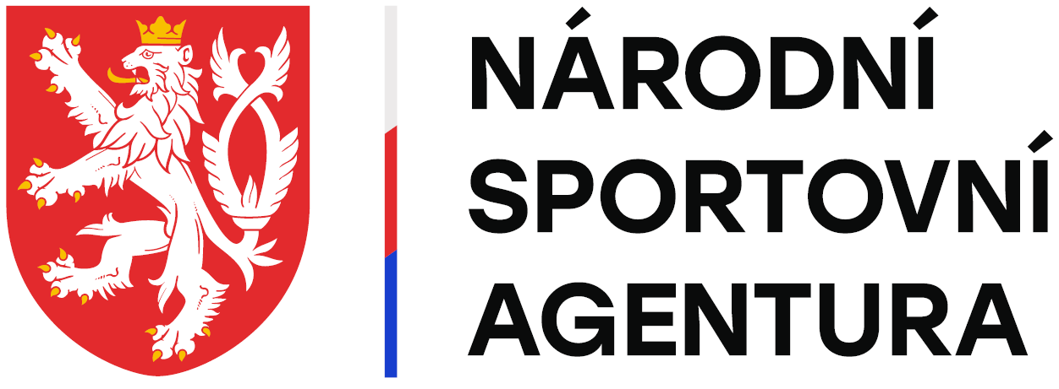
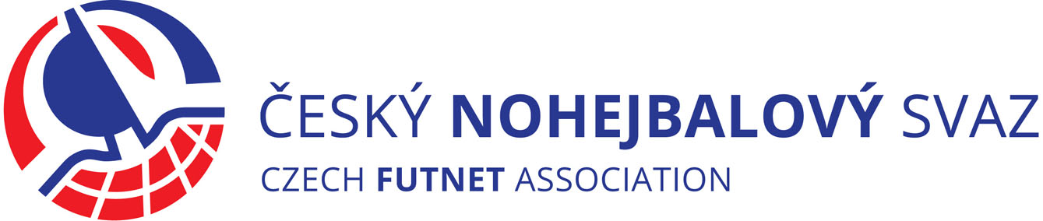
PROJEKT ČESKÉHO NOHEJBALOVÉHO SVAZU
,,TRÉNINKOVÁ CENTRA MLÁDEŽE “
Vážení kolegové – trenéři TCM,
také v roce 2022 bude pokračovat projekt ČNS na podporu výchovy nohejbalové mládeže v oddílech. Všeobecné podmínky pro zařazení do projektu ( Bod 4.1) zůstávají plně v platnosti také pro období 2022. Základní sportovně- technické podmínky zůstávají také v platnosti . V rámci doplňujících podmínek byl doplněn, počínaje rokem 2020, bod 4.3.b – Zařazení minimálně jedné sestavy do MČR ve všech disciplínách v kategoriích mladších a starších žáků je nově pro TCM povinností za předpokladu, že TCM vykazuje účastníky v těchto dvou kategoriích. Specifikace této nové povinnosti, včetně bodového ohodnocení, bylo již uvedeno v upřesňujících podmínkách pro období 2021. Také v letošním roce zůstává bodové ohodnocení formální a obsahové části sportovní přípravy v rámci osobních návštěv členů TMK na tréninkových jednotkách TCM, kdy bude z každé jednotlivé návštěvy v TCM pořízen zápis. Za kvalitní naplňování formální a obsahové části tréninkových jednotek bude možné získat maximálně až 90 bodů, respektive maximálně 30 bodů v rámci jedné návštěvy. Žádost o zařazení do projektu pro rok 2022 je nutné podat na oficiálním formuláři přihlášky do 30. 4. 2022 . Formulář průběžných zpráv ( celkem 3 ZPRÁVY ) pro rok 2022 je také drobně upraven respektive doplněn a nově se tak rozlišují údaje za uplynulé období a údaje v následujícím období. V neposlední řadě, s ohledem na termín vyúčtování prostředků, dochází k drobnému posunutí termínů zasílání jednotlivých zpráv : 30/4, 30/8, 30/10 2022. Závěrečná zpráva se nově předá v písemné podobě na závěrečném setkání dne 12.11. 2022. Termín setkání TCM a TMK : 12/11 2022. První průběžnou zprávu ( viz Čl.4.2.f přílohy 2 – upřesnění projektu) je nutné zaslat do 30. 4. 2022. Přílohy tohoto dopisu : 1. Přihláška do projektu, 2. Projekt ČNS ,,Tréninková centra mládeže“, 3. Příloha č.2 – upřesnění projektu, 4. Formulář - Zpráva o činnosti TCM / 2022

Praha 9.4. 2022 Vladimír Pavlík, předseda TMK ČNS Kamil Kleník, prezident ČNS

